PowerWalker DC SecureAdapter 12V

Съдържание на пакета
Трябва да сте получили следните елементи в пакета:
- Адаптерно устройство DC UPS
- Кратко ръководство
Ако нещо липсва или е повредено в опаковката, моля, свържете се с вашия търговец.

Преглед на продукта

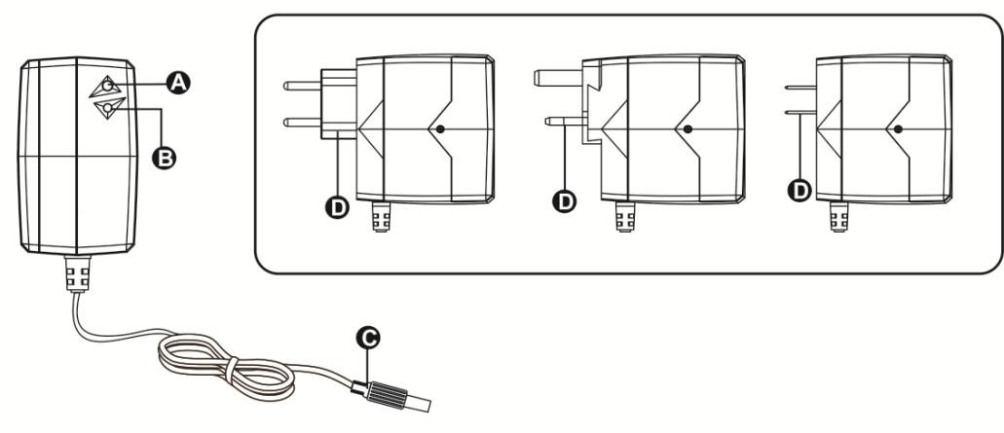

A - Бутон за рестартиране/изключване
B - LED индикатор
C - Конектор за DC изход
D - вход за променлив ток
Статус | Цвят | Вкл./ Мига МигаmigaMigaсветкавица
Включено с напълно заредена батерия. | Зелен | Вкл.
Включено със зареждане на батерията. | Зелен | Свети постоянно
UPS е включен, но се появява прекъсване на захранването. UPS ще премине в режим на постоянен ток и батерията се разрежда. | Зелен | Бързо примигва
В UPS се появява неизправност. | Червено | Вкл.

Монтаж и експлоатация
ЗАБЕЛЕЖКА: Преди да монтирате, моля, проверете устройството. Уверете се, че нищо в опаковката не е повредено. Отстранете фолиото , което предпазва батерията по време на съхранение.

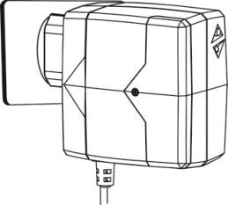
Свързване към мрежата и зареждане
Включете входния щепсел за променлив ток (D) към стенния контакт. UPS ще се включи автоматично и зеленият светодиод ще светне. Ако батерията не е напълно заредена, UPS ще зареди батерията автоматично и зеленият светодиод ще мига.

Свързване на натоварванията
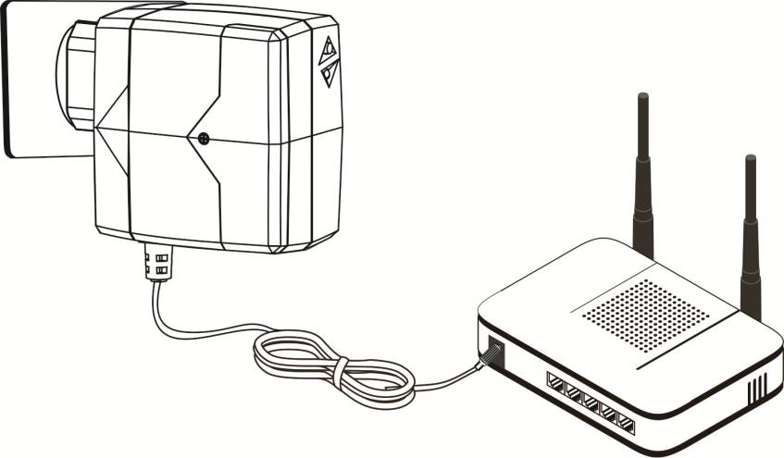
Включете товара към конектора за постоянен ток (C) на UPS. След това свързаното устройство ще бъде защитено от UPS устройството.

LED индикация
Този светодиод е двуцветен индикатор: зелен или червен цвят в зависимост от работното състояние.

Приложения
DC UPS е проектиран за осигуряване на аварийно резервно захранване на всички видове оборудване, захранвано с постоянен ток, като маршрутизатори, модеми, декодери, VOIP телефонни системи, системи за наблюдение, алармени системи, системи за контрол на достъпа и много видове критично телекомуникационно оборудване.

Важно предупреждение за безопасност (ЗАПАЗЕТЕ ТЕЗИ ИНСТРУКЦИИ)

За да работите безопасно с този UPS за постоянен ток, прочетете и следвайте внимателно всички инструкции. Прочетете внимателно това ръководство, преди да се опитате да го разопаковате, инсталирате или използвате. Можете да запазите това кратко ръководство за по-нататъшна справка.

ВНИМАНИЕ! НЕ поставяйте устройството в гореща и влажна среда.
ВНИМАНИЕ! НЕ разглобявайте този продукт.
ВНИМАНИЕ! Ако нивото на батерията е ниско, незабавно я заредете.
ВНИМАНИЕ! Когато инсталирате или заменяте нова батерия, уверете се, че положителната (+) и отрицателната (-) са правилно свързани. В противен случай DC UPS ще се повреди.

Отстраняване на неизправности
Използвайте таблицата по-долу, за да разрешите дребни проблеми.

Спецификации
ВХОД ЗА ПРОМЕНЛИВ ТОК
Обхват на напрежението | 90 VAC ~ 264 VAC
Честота | 50 или 60 Hz
ИЗХОД ЗА ПОСТОЯНЕН ТОК
Напрежение | 12VDC ± 5%
Макс. Мощност | 25W (2.1A)
БАТЕРИЯ
Тип | Литиево-йонна батерия
Номинално напрежение | 3,7 VDC
Капацитет | 2600mAh
Типично време за зареждане | 3 часа възстановяване до 90% капацитет
ФИЗИЧЕСКИ
Входящ щепсел | Тип C (Шуко, съвместим с френски)
Изходен кабел | Дължина 1 м (DC мъжки жак, OD 5,5 мм, ID 2,5 мм)
Размери, D X W X H (mm) | 68 x 42 x 74
Нетно тегло | 200g

- Таблица с приблизително време за поддръжка
Зареждане | Време за поддръжка @ 12Vdc (мин.)
Маршрутизатор 12V/1.0A | 150
Маршрутизатор 12V/1,5A | 120
Маршрутизатор 12V/2,0A | 90

Проблем | Възможна причина | Решения
Червеният светодиод свети. | В UPS възниква претоварване или късо съединение и UPS преминава в режим на неизправност. | Натиснете бутона за повече от 1 секунда и го освободете, за да рестартирате устройството.
Поддръжката на батерията е по-малка от номиналната | Батерията е твърде слаба. | Свържете се с вашия дилър, за да смените специалната батерия.
Няма изход и светодиодният индикатор не свети. | Възникнала е вътрешна повреда. | Свържете се с вашия дилър.

